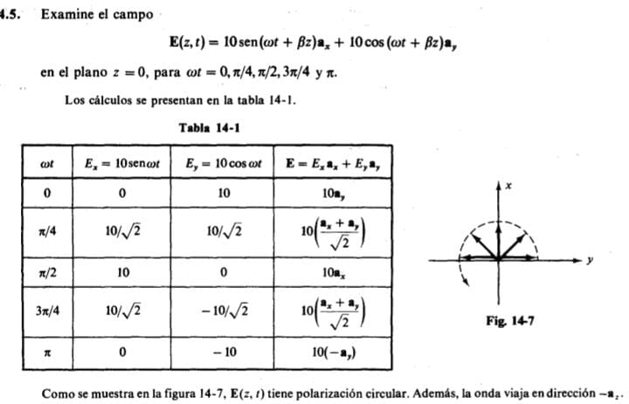

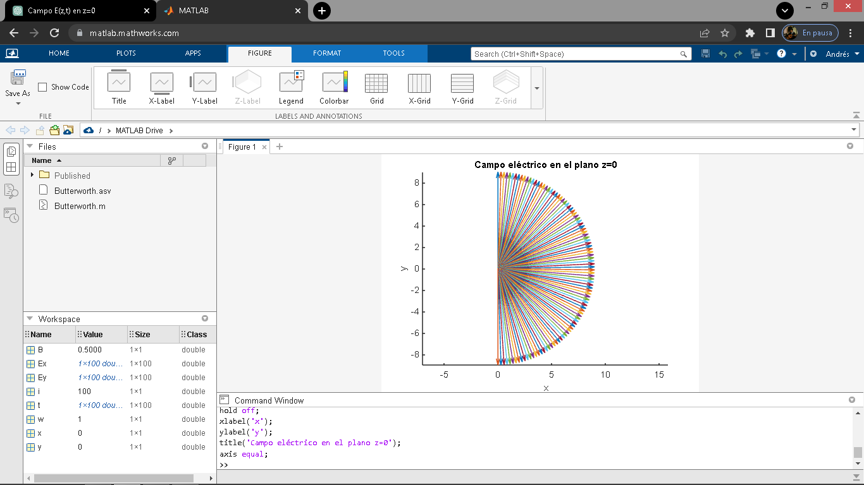

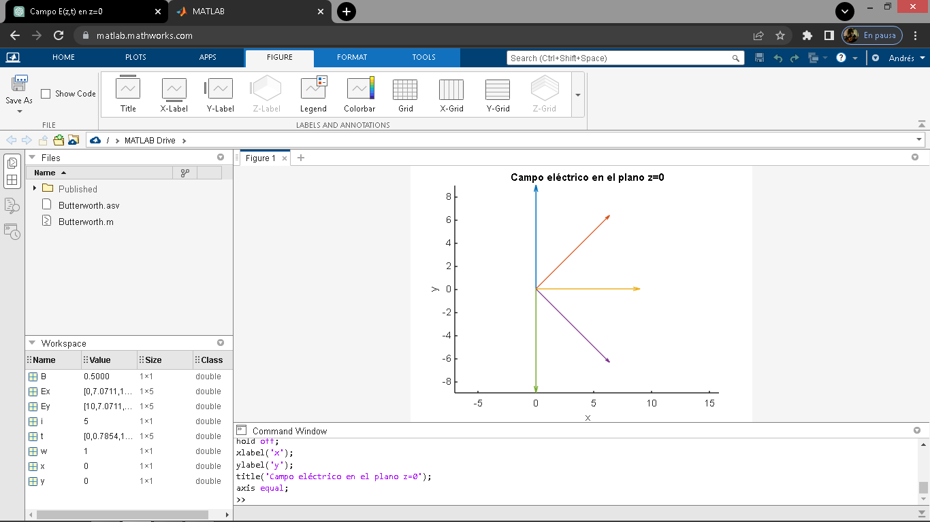

Grafica especifica de los puntos mencionados

% Parámetros

w = 1; % Frecuencia angular

B = 0.5; % Factor de fase

% Valores de t

t = [0, pi/4, pi/2, 3\*pi/4, pi];

% Coordenadas x y y

x = 0;

y = 0;

% Campo eléctrico

Ex = 10 \* sin(w\*t + B\*0); % Componente x del campo eléctrico

Ey = 10 \* cos(w\*t + B\*0); % Componente y del campo eléctrico

% Gráfico

figure;

hold on;

for i = 1:length(t)

quiver(x, y, Ex(i), Ey(i));

end

hold off;

xlabel('x');

ylabel('y');

title('Campo eléctrico en el plano z=0');

axis equal;

Grafico general del campo

% Parámetros

w = 1; % Frecuencia angular

B = 0.5; % Factor de fase

% Valores de t

t = linspace(0, pi, 100);

% Coordenadas x y y

x = 0;

y = 0;

% Campo eléctrico

Ex = 10 \* sin(w\*t + B\*0); % Componente x del campo eléctrico

Ey = 10 \* cos(w\*t + B\*0); % Componente y del campo eléctrico

% Gráfico

figure;

hold on;

for i = 1:length(t)

quiver(x, y, Ex(i), Ey(i));

end

hold off;

xlabel('x');

ylabel('y');

title('Campo eléctrico en el plano z=0');

axis equal;